团圆的中秋，失望的香港黑暴

[有理儿有面](javascript:void(0);)

**有理儿有面**

微信号 youli-youmian

功能介绍 你说是不是

2020-10-01[原文](https://mp.weixin.qq.com/s?__biz=Mzg3MjEyMTYyNg==&mid=2247513561&idx=2&sn=01e40baf9d54b45cab770ced45ab317e&chksm=cef6e1acf98168bae5e0af814387e32a06ffde7639c1aaaf55b9b2508989e931d461cb8eedd2&scene=27#wechat_redirect&cpage=60) 发表于

收录于合集



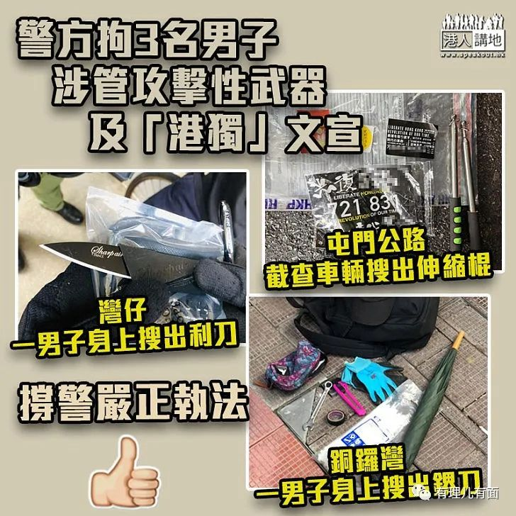

今日（10月1日）是国庆节及中秋节，有黑暴发起游行及多区集会，香港警方于多区高调巡逻，并派出水炮车及锐武装甲车于中联办外戒备。警方先后于屯门公路、铜锣湾及湾仔截查市民时，分别于3名男子身上或车上搜出攻击性武器，他们分别以涉嫌管有攻击性武器被捕、涉嫌藏有工具可作非法用途等被警方拘捕。

今日下午3时许，警方在屯门公路近荃湾翠丰台一带设路障截查车辆期间，发现一辆私家车的行车证过期，并在车上搜获伸缩棍、头盔、面具及大量宣传单张，部分单张写有涉嫌鼓吹香港独立的标语。车上一名35岁男司机涉嫌藏有工具可作非法用途、驾驶无牌车辆，以及在没有第三者保险而使用车辆等罪行被捕。

而在今日下午4时许，在湾仔史钊域道截查一名男子时，在其身上搜获一把可摺叠成有如咭片大小的利刀。该名23岁男子涉嫌管有攻击性武器被捕。警方高度关注有人涉嫌在人多挤逼的闹市内藏有攻击性武器，不排除有人企图利用相关物品伤害市民或警务人员。

警方又指于下午约4时半，在铜锣湾杜老志道和骆克道一带截查一名男子时，在其背包内搜获鎅刀、士巴拿、索带和手套等物品。该名20岁男子涉嫌管有攻击性武器被捕。

警方强调高度关注有人在闹市中藏有攻击性武器，对公众安全构成极大威胁。警方现正不断检视及更新各区部署，针对可疑人物及车辆进行截查，以防止及打击罪案。

这一天香港发生了什么？

我们跟随香港01报道来看看

【1100】中联办：水炮车及锐武装甲车于中联办外戒备，中联办外亦有多名警员巡逻及驻守，包括特务警察。

【1238】铜锣湾：港毒政党人民力量陈志全（慢必）现身铜锣湾，他称人民力量今日下午1时会如常在铜锣湾派口罩，希望指警方克制，又指市民放假想外出过节并无问题。

【1238】铜锣湾：警员要求记者穿上反光衣及佩带记者证。

【1240】铜锣湾：一名男子手持黄色汽球现身铜锣湾，其间10多名警员将该男子包围，并且搜查该男子的随身物品。

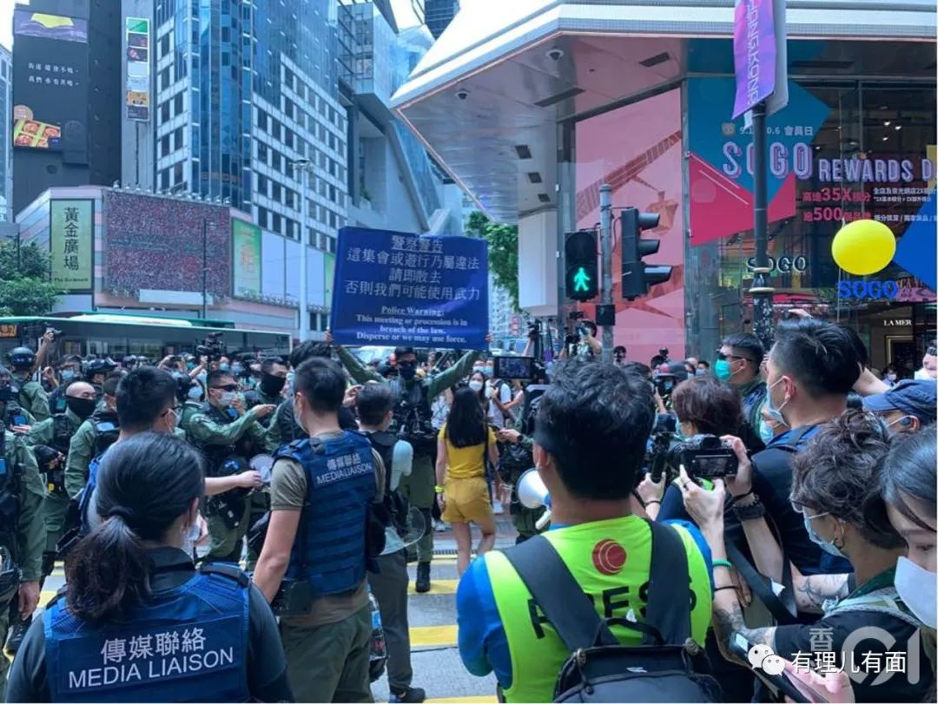

【1312】铜锣湾：防暴警员于铜锣湾东角道两度展示蓝旗，警告在场人士正参与非法集结，要求他们离开。

【1335】铜锣湾：警员于铜锣湾东角道及SOGO对开行人路驻守及巡逻，并呼吁在场人士离开。

【1355】铜锣湾：浸大新闻系高级讲师吕秉权表示，他今日以浸大老师的身份到场，了解学生采访现场情况及确保学生的安全。

【1415】铜锣湾：另一名身穿黑衫的男子被多名防暴警员包围，他被警员搜身时情绪激动。

【1420】铜锣湾：记利佐治街有示威者一度行出马路，有人高叫口号，大批警员冲至上址再举蓝旗。至今警方已是第三度举蓝旗，警方要求现场人士向维园方向离开，否则会作出拘捕行动。

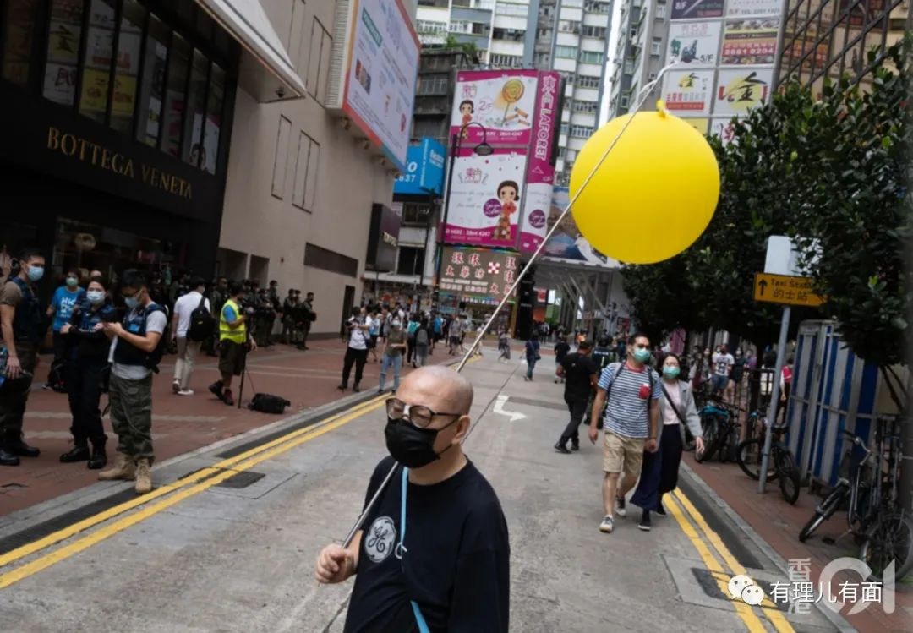

【1425】铜锣湾：防暴警进入铜锣湾Fashion Walk商场，并且多度举蓝旗驱散，警员要求在人士包括记者离开。之后有一批警员离开商场，再次于百德新街驱散。

【1456】铜锣湾：SOGO外有多人被警方截停，据知数十人被截，包括两名身穿记者反光衣的人士。警员要求在场记者全部穿上黄背心，并戴上记者证。

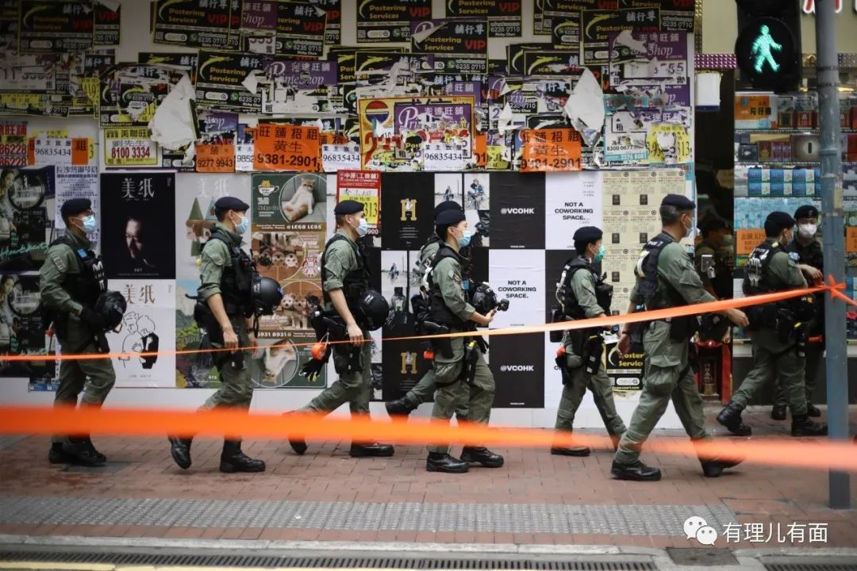

【1500】铜锣湾：SOGO外逾50人被警方截停，包括数名身穿记者反光衣的人士，警员遂一搜身及检查他们身份证、所属机构的记者证，部分人经检查后获放行。而湾仔消防局外有多人被截停，他们经搜查后全部人获放行。

【1515】香港树仁大学学生会编辑委员会于facebook帖文指，防暴警员现时包围整条百德新街，在场人士均不能离开。一堆市民被围封在找换店外已有一段时间，其后警员开始核对身分，被围封巿民排队逐一做登记，而记者于检查记者证后获放行。

【1530】铜锣湾：警方于铜锣湾高举紫旗驱散。紫旗即指，警告示威者勿展示有分裂国家或颠覆国家政权等意图的旗帜、横额，以及叫口号等，如示威者没有遵循，警方将以违反《港区国安法》罪行作出拘捕

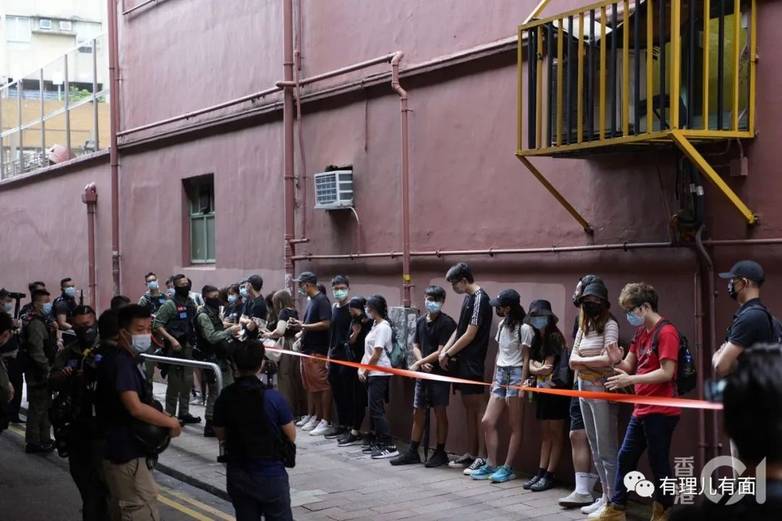

【1530】铜锣湾：记利佐治街再有示威者众集及叫口号，警方再举紫旗、蓝旗驱散，上址逾30人被截停。现场可见，大批警员于记利佐治街驻守，并要求在场人士离开，以及再拉起橙色封锁线。

【1602】 铜锣湾：约近百人于百德新街高呼「光覆香港 时伐革命」口号。

【1606】铜锣湾：百德新街一名白衣男子被追截，之后跌倒地上，正被警员搜身。警方于百德新街Donki门前再截查近50人，警员要求被截查人士展示身份证。

【1640】警方Facebook表示，下午3时许，有市民目击两名男子在黄大仙天马苑附近，向龙翔道投掷汽油弹及大型杂物。警方接报到场处理，发现涉事路段遗下被火焰熏黑的痕迹、围栏及雪糕筒。警方表示，案发时马路上仍然有大量汽车行驶，幸汽油弹及杂物未有击中车辆。警方将案件列作纵火案处理，现正在现场一带搜证，追查疑犯下落。

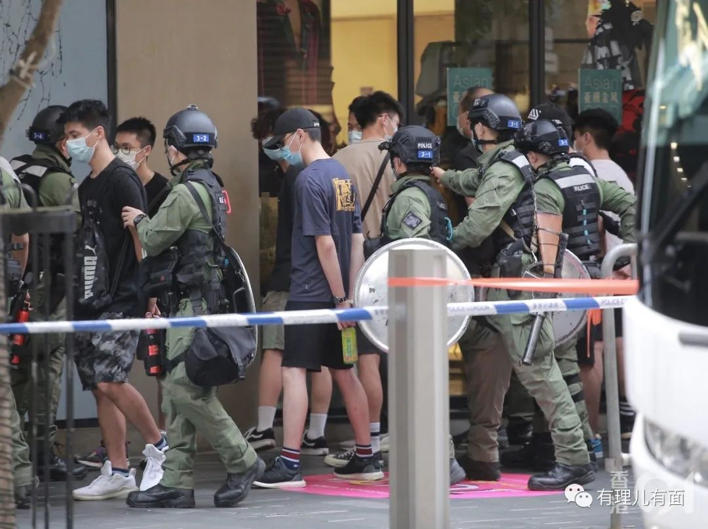

【1651】铜锣湾：警方以扬声器表示，百德新街46男16女涉参与未经批准非法集结，众人双手陆续被反锁上塑胶索带，将被警方带走。

【1703】铜锣湾：据了解，被捕人士中包括东区区议员李予信及中西区区议员梁晃维，梁晃维Facebook证实，梁晃维被上索带带走。

【1715】警方Facebook表示，下午4时许，警方在湾仔史钊域道截查一名男子，并在其身上搜获一把可摺叠成有如名片大小的利刀。该名23岁男子涉嫌管有攻击性武器被捕。警方高度关注有人涉嫌在人多挤逼的闹市内藏有攻击性武器，不排除有人企图利用相关物品伤害市民或警务人员。

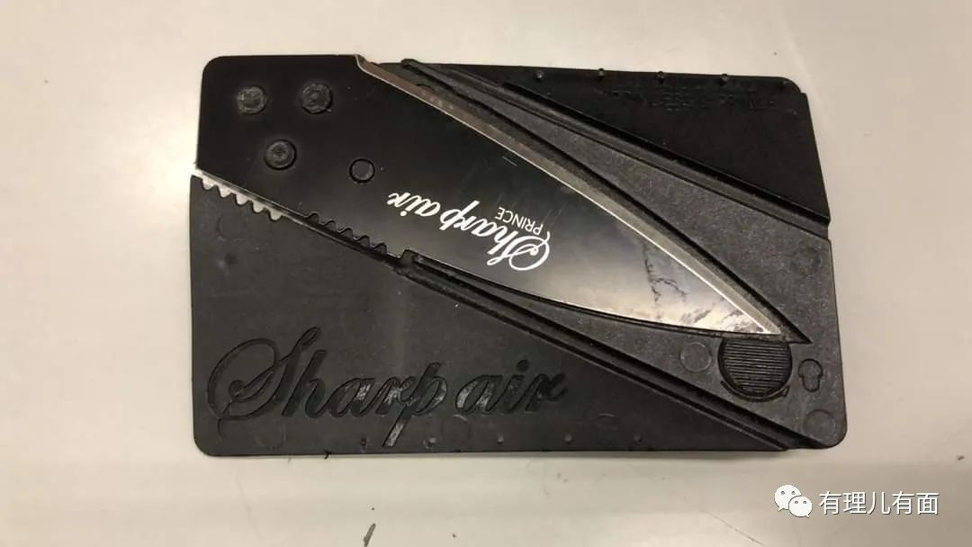

【1718】铜锣湾：百德新街两架接载被捕人士旅游巴已驶走，警方解封百德新街。

【1834】 铜锣湾：Sogo对开一名男子疑不满警方行动，与警方理论，他不断高呼“拉我、拉我”（抓我），多名防暴警员随即将他制服地上。警方将他双手反锁，并要求他戴上口罩，男子拒绝。男子向警方表示，自己持“白卡”，即残疾人士登记证。其后警方将他带走。

【1845】荃湾：路德围亦有防暴警员巡逻。

【1857】警方于Facebook表示，截至下午6时，多区共有69人被捕，其中包括2名区议员，涉嫌于铜锣湾区参与未经批准的集结；其余被捕人分别涉嫌触犯管有攻击性武器、未能出示有效身份证明文件、在公众地方行为不检和驾驶无牌车辆等。另外，警方亦票控20人涉嫌参与受禁羣组聚集，违反《预防及控制疾病(禁止羣组聚集)规例》。

【1905】铜锣湾：警方于铜锣湾地带外拘捕10多人，众人被带上警车。

【1908】荃湾：警方于路德围龙门冰室外截查人士，并拘捕两名男子，指两人藏有头盔等物品。另外，由于现场其中一名网媒记者不足16岁，被警方带署调查。

【1941】荃湾：网媒实时新闻记者小明（化名）表示，被警方截查，而其媒体正申请报刊注册。

【1945】屯门：警方于友爱邨对开带走一名身穿急救员反光背心的男子。

【2018】铜锣湾：警方于百德新街截查约20名男女，部分人携有急救用品，相信为义务救护员，其后全部人获放行。

【2030】黄大仙：警员向登山人士表示，狮子山顶已有逾百人，若登山需登记个人资料。

【2033】铜锣湾：警方于东角道外带走至少6名男女涉非法集结，当中包括沙田区议员陈运通及东区区议员黎梓欣，部分人士被反锁上塑胶索带。

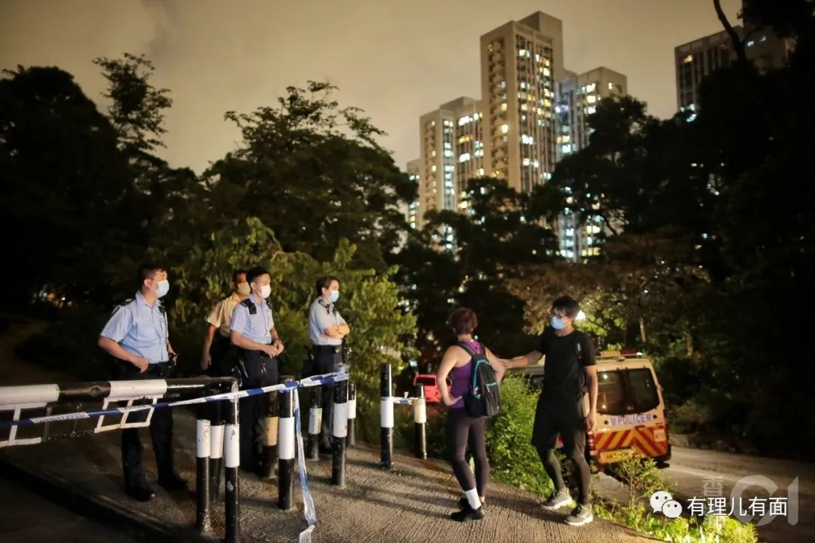

【2045】黄大仙：警员于狮子山公园出入口拉起封锁线，禁止行山人士登山，现场警员警员表示，指山上人多，有一群人怀疑非法集结。现场约有10多名行山人士无法登山。

以上内容综合自：港人讲地、香港警察脸书、港媒《香港01》





**关注公众号：**

**有理儿有面**

**理   性｜   揭   秘｜   探   讨**







### 精选留言

用户设置不下载评论